Ce document présente les outils utilisés dans le cadre de l’atelier Innovons simplement, édition Nature du 21 juin 2022.
Il sert aux équipes qui étaient présentes à l’atelier qui voudraient utiliser les outils dans d’autres activités de recherche de solutions.

Table des matières

Étapes du Design collaboratif 2
Étape 1 Empathie - Outil 1.1 : Carte d’empathie 3
Étape 1 Empathie - Outil 1.2 : Le profil de l’utilisateur(rice) 4
Étape 1 Empathie - Outil 1.3 : Synthèse persona en une fiche 5
Étape 1 Empathie - Outil 1.4 : Cibler le problème avec une question 6
Étape 3 Idéation - Outil 3 : Matrice de priorisation 7
Étape 4 Prototype - Outil 4.1 : Carte de test 8
Étape 2 à 4 - Outil 4.2 : Convaincre par l’histoire 9
Étape 5 Test - Outil 5 : Carte d’apprentissage 10

Document élaboré par l’équipe Innovation et outils cliniques, DSMREU en date du 2022-06-28

Étapes du Design collaboratif

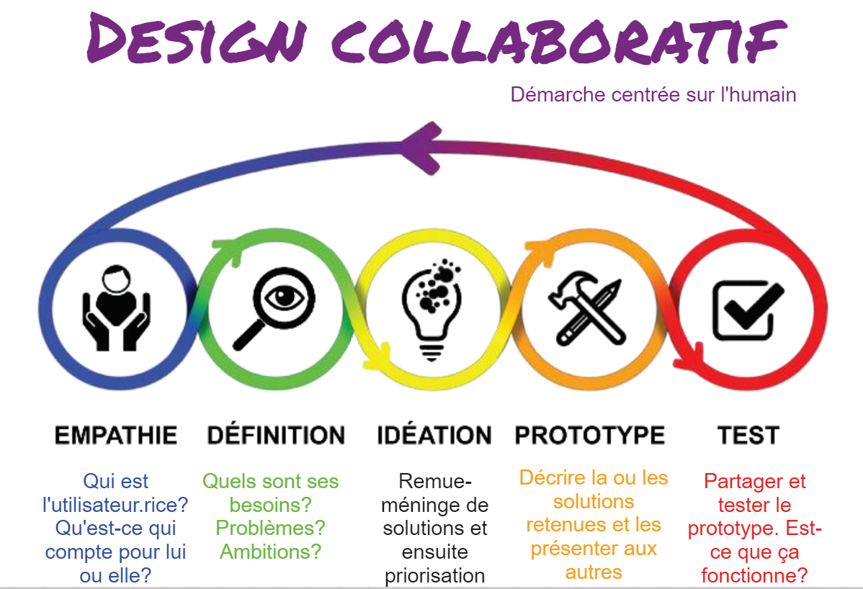

Étape 1 Empathie - Outil 1.1 : Carte d’empathie
Nom :______________________________ Âge : __________________ Utilise quel service : _____________________________________
Ce qu’elle pense et ressent
Ce qui est important/ses préoccupations majeures
Inquiétudes/aspirations

Ce qu’elle entend
Ce que disent les personnes
qui comptent Ce qu’elle voit
Environnement/ce que le monde propose

Ce qu’elle dit et fait
Attitude/comportement/apparence

Étape 1 Empathie - Outil 1.2 : Le profil de l’utilisateur(rice)


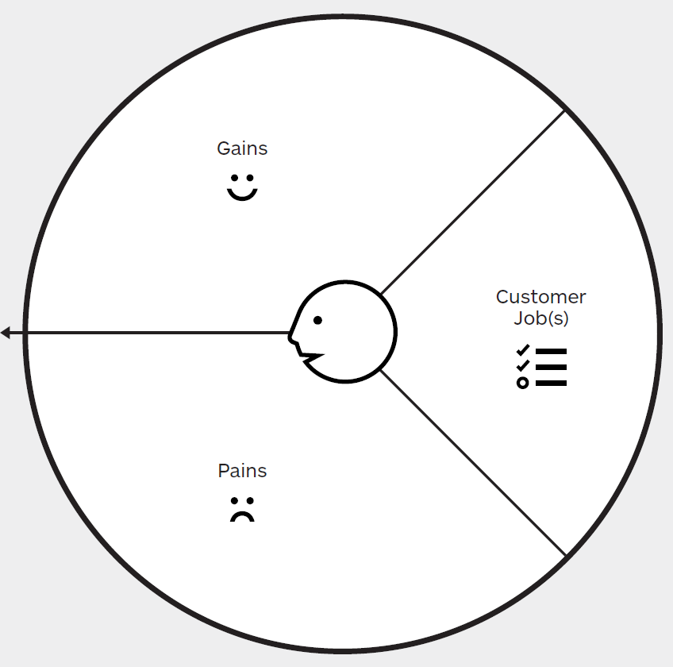

Étape 1 Empathie - Outil 1.3 : Synthèse persona en une fiche

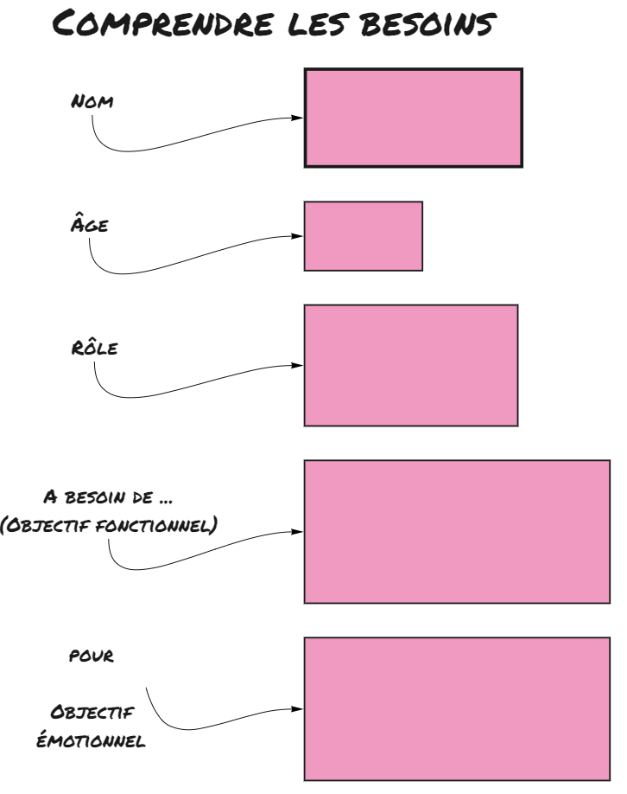

Étape 1 Empathie - Outil 1.4 : Cibler le problème avec une question

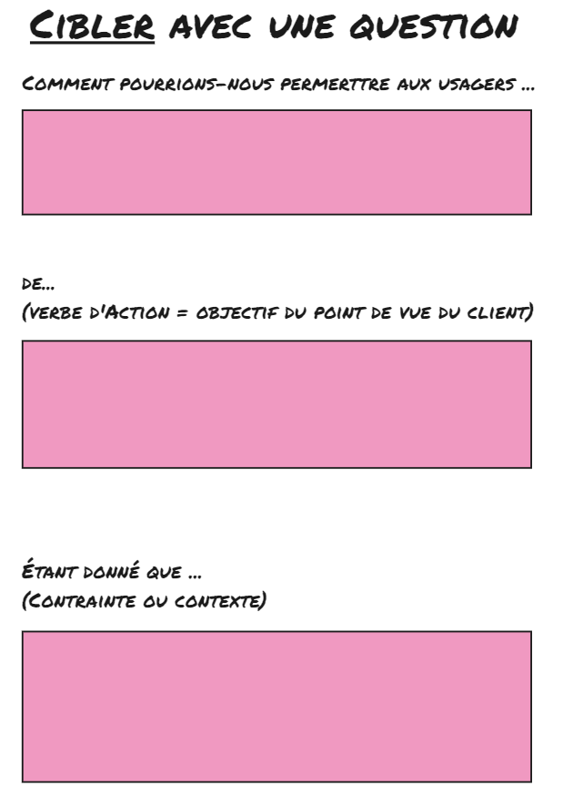

Étape 3 Idéation - Outil 3 : Matrice de priorisation
MATRICE DE PRIORISATION
Quick wins
Efforts simples
Initiatives stratégiques
À abandonner
Valeur
Complexité
Coup de cœur | Coup sûr

Étape 4 Prototype - Outil 4.1 : Carte de test

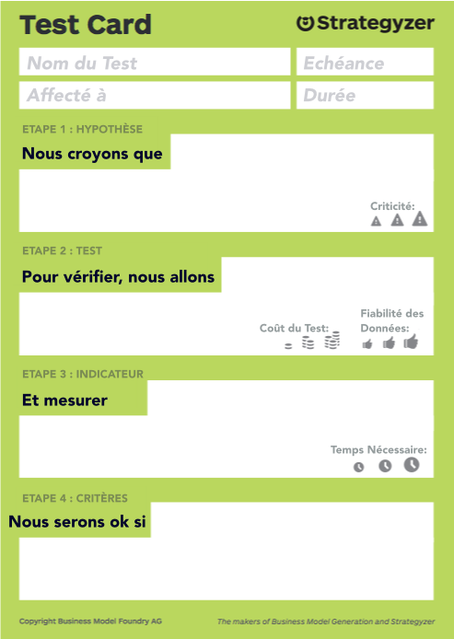
https://wikiagile.cesi.fr/index.php?title=Fichier:TestCardStrategyzer_fr.png

Étape 2 à 4 - Outil 4.2 : Convaincre par l’histoire
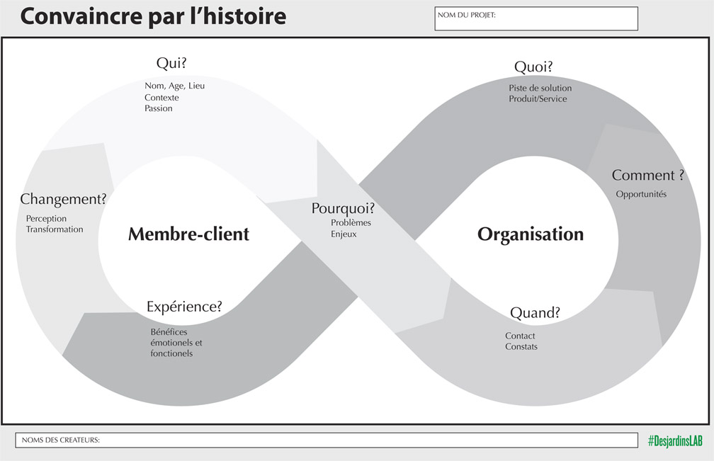

https://www.idp-innovation.com/storytelling-l-art-de-convaincre/

Étape 5 Test - Outil 5 : Carte d’apprentissage

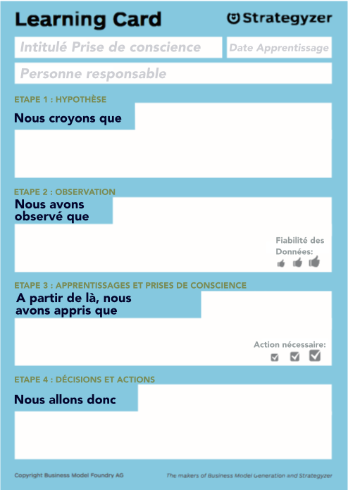
https://wikiagile.cesi.fr/images/4/44/LearningCardStrategyzer_fr.png

